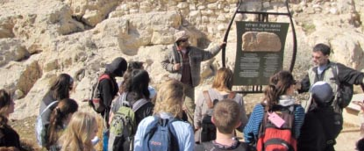
בין חפירה ארכיאולוגית לבין ביקור באתר ארכיאולוגי

הביקור באתר ארכיאולוגי הוא פעילות חינוכית של הנחלת מורשת והכרת הארץ, באמצעות מפגש ממשי עם פני השטח והשרידים הטמונים בו.

אנו מבחינים בין שני סוגי פעילות:

- חפירה ארכיאולוגית
חפירה ארכיאולוגית היא חפירה בקרקע שמטרתה גילוי שרידים עתיקים. החפירה נעשית ע"י צוות הכולל ארכיאולוג אחראי ועוזרים, ונעשית עפ"י שיטות שנתגבשו עם השנים ובפיקוח מדעי. בחפירה ארכיאולוגית נעשות פעולות של הרס ובניה, שיקום ושחזור, ליקוט, מיון ואיסוף. פעילות זו מתקיימת באתרי עתיקות מוכרזים שבגינם ניתן רישיון ו/או הרשאה לחפירה ארכיאולוגית.
חפירה ארכיאולוגית מאושרת מכיתות ט' ומעלה, ונוהל חפירה ארכיאולוגית חל עליה.
על כן היא מחייבת ליווי חובש ואישור של חדר המצב במשרד החינוך.

במקרה של חפירה ארכיאולוגית יש למלא ברובריקה של חדר המצב "חפירה".

- ביקור חווייתי והתנסות באתר ארכיאולוגי
פעילות זו יכולה להתקיים בכל גיל והיא אינה כוללת חפירות אלא ביקור והתנסות חווייתית.
הביקור מחייב תיאום מראש עם מנהל אתר החפירות, ותיאום מול קב"ט הרשות. כמו כן, יש לוודא כי ניתנות הנחיות בטיחות בהתאם לכללים המחייבים בשטח.
נוהל חפירה ארכיאולוגית אינו חל על הביקור החוויתי באתר ועל אינו דורש ליווי חובש.
במקרה של ביקור חוויתי והתנסות בלבד, יש למלא ברובריקה של חדר המצב "טיול" או "סיור" באתר עתיקות.

תאריך עדכון: פברואר 2020

